NOTA DE PREMSA
El Síndic de Greuges estima la queixa de Cuidem el Cabanyal-Canyamelar i demana a l’Ajuntament que responga d’una vegada les al·legacions al PEC presentades per centenars de veïns i veïnes del barri
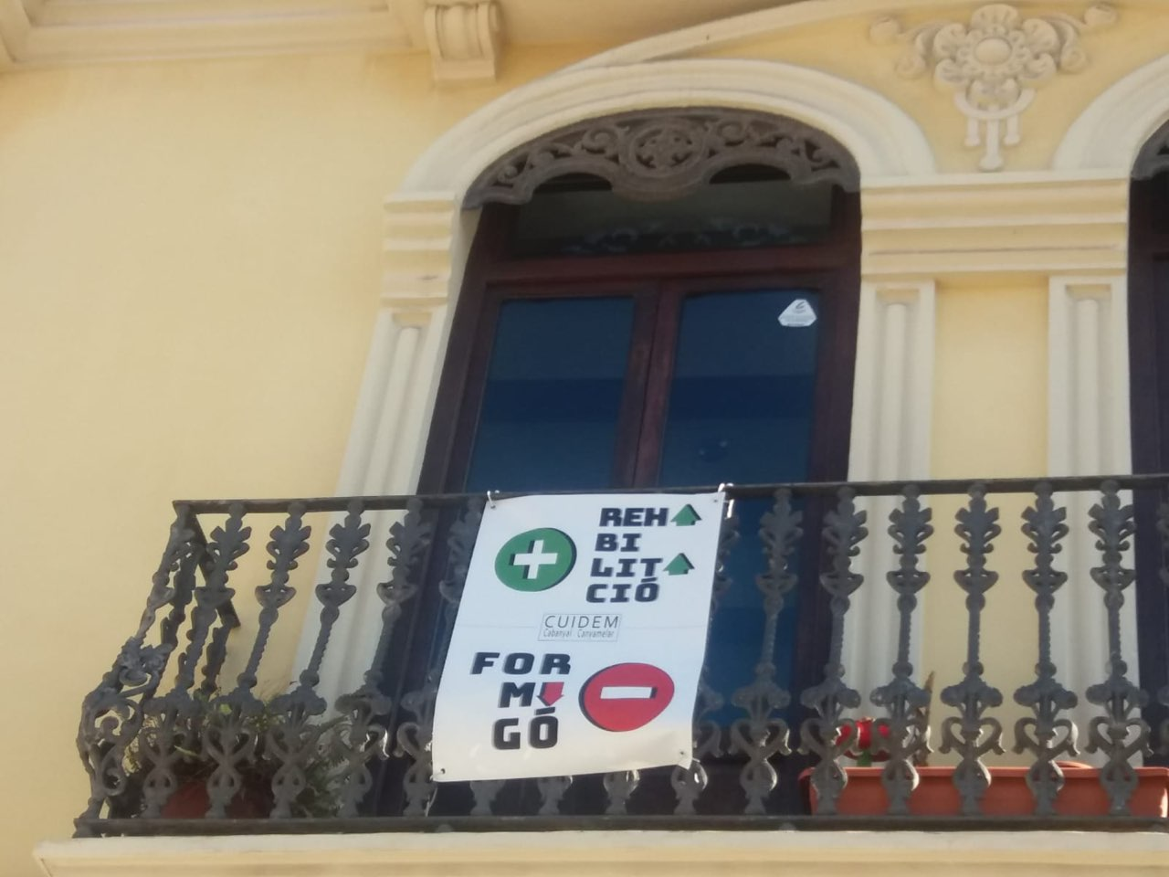
Cuidem el Cabanyal-Canyamelar celebra la recent resolució del Síndic de Greuges, que estima en gran part la queixa plantejada per aquesta associació el mes de febrer de 2021 on demanava al Síndic la seua intervenció per protegir els drets dels centenars de veïns i veïnes que van formular unes extenses i elaborades al·legacions al Pla Especial del Cabanyal durant els dos períodes d‘exposició pública que ha experimentat el polèmic pla urbanístic en la seua tramitació.
En la seua resolució, el Síndic emmarca la manca de resposta a les al·legacions veïnals al PEC com una vulneració del “dret a una bona administració [...] un dret bàsic i essencial de la ciutadania valenciana, que s'integra, com a mínim, pels drets de la persona al fet que les administracions públiques atenguen en un termini raonable les peticions que aquesta els formule, i li donen una resposta expressa i motivada a aquestes”.
València, 4 d’octubre de 2022.- L’Oficina del Síndic de Greuges de la Comunitat Valenciana ha emès en dates recents una resolució motivada per la queixa presentada el febrer de 2021 per l’associació veïnal Cuidem Cabanyal-Canyamelar on demanava la seua intervenció en relació principalment a la vulneració del dret a la participació veïnal per la manca de resposta a les extenses i el·laborades al·legacions presentades per centenars de veïns i veïnes al projecte de pla urbanístic del Cabanyal en els dos períodes d’exposició pública que ha tingut, l’últim dels quals en juny de 2020.
En la seua resolució, el Síndic “recomana” a l’Ajuntament de València que “extreme les actuacions perquè els procediments d'informació pública siguen tramitats i resolts en un termini raonable, i oferisca a les persones que hi participen una resposta expressa i raonada”, i també que “done una resposta expressa i motivada a les al·legacions presentades en el procés d'informació pública convocat, i notifique la resposta que s'adopte”. El Síndic rebutja les raons aduïdes pel Consistori per explicar el retard en la resposta, que “la demora a oferir una resposta expressa i motivada a les al·legacions presentades respecte del pla urbanístic de referència es basa en la decisió municipal d'esperar a l'emissió de determinats informes [de la Conselleria de Cultura], de caràcter preceptiu, per part d'altres administracions implicades”. Segons el Síndic, no és un argument raonable, “perquè aquests informes van ser sol·licitats en dates sensiblement posteriors a la finalització del període d'informació pública (el segon dels informes sol·licitats, més enllà d'un any)”, i “no constitueix una justificació total perquè el procediment haja romàs paralitzat i no haja rebut l’impuls necessari, ni s'hagen adoptat els acords i les resolucions que marca la legislació; entre aquests, i bastant rellevant, l'emissió d'una resposta expressa i motivada a les al·legacions presentades en un procés qualificat per la mateixa Administració d'informació pública”.
Les dues queixes que encapçalen l’escrit presentat per Cuidem al Síndic denuncien tant les greus deficiències de l’obligatori procés de participació veïnal previ a la redacció de la primera versió del pla, com la manca de resposta de l’Ajuntament de València a les al·legacions presentades per vora 1200 veïns i veïnes a l’abril de 2019 durant la primera exposició pública del PEC, i per més de 400 durant el segon període d’exposició al juny de 2020, més curt i que es va obrir durant la vigència encara del passat Estat d’Alarma. Cuidem denuncia que al juny de 2020 com a “resposta” a les primeres al·legacions els al·legants no van rebre cap resposta motivada, formal i particular com obliga la llei, sinó només una carta de l’Ajuntament simplement anunciant-los l’apertura del segon període d’exposició pública (en molts casos quan el termini estava a punt d’acabar).
L'Oficina del Síndic ja va declarar el 13 de juliol de 2020 que continuava "recibiendo quejas porque no se respeta el derecho que tienen las personas a participar, de forma real y efectiva, en el procedimiento de tramitación de los planes urbanísticos” y “recomienda a los ayuntamientos que promuevan la participación efectiva”
La resta de les queixes repeteixen els arguments ja desenvolupats a les al·legacions col·lectives: el “greenwashing” que suposa l’errònia comptabilitat de les zones verdes al barri que hi inclou carrers de vianants i rotondes i la manca d’adaptació del pla a l’actual situació d’emergència climàtica, la manca de mesures reals per a frenar els processos de turistificació en curs al barri, el qüestionament de la necessitat d‘habitatge nou tenint en compte el gran nombre d’habitatges buits al barri (2750 entre privades i públiques, més d’un 20% del total segons algunes estimacions), la priorització de la regeneració, rehabilitació i reconstrucció abans que la nova construcció, la consideració del barri com a una unitat social i arquitectònica que arriba fins a la mar, rebutjant per tant dividir el barri per la seua façana marítima i abocar-la a la indústria hotelera i turística, la limitació màxima a tres altures a tot l’àmbit del PEC, i l’eliminació del planejament del projecte d’hotel de 15 altures més centre comercial, entre altres qüestions.
Mitjançant aquesta petició d’intervenció del Sindic de Greuges i les al·legacions col·lectives i converses amb diferents regidories municipals. Cuidem Cabanyal-Canyamelar vol donar veu a una part significativa del veïnat del barri que vol reformular en profunditat el PEC per dotar-lo d’un caire social, urbanístic, mediambiental i feminista.
Cuidem insisteix en demanar que l’Ajuntament no “venga” a la indústria turística la façana marítima del barri i es faça càrrec del cost del pla urbanístic com a forma de saldar el “deute històric” que té amb el barri del Cabanyal per dècades de polítiques de destrucció i abandonament.
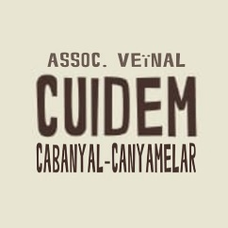
L’associació veïnal considera molt perillós el menyspreu de la participació veïnal i les presses per aprovar un planejament urbà que marcarà la vida del barri del Cabanyal-Canyamelar durant els pròxims trenta anys, i demana que es torni a obrir la participació del barri en la seua modificació, donat que és pràcticament impossible que torne l’anterior planejament, el PEPRI i la seua prolongació de la Av. Blasco Ibáñez, ja mort i soterrat social, jurídica i políticament, abandonat fins i tot pels seus anterior valedors.

Assoc. Veïnal Cuidem Cabanyal-Canyamelar
www.cuidemcabanyalcanyamelar.org - info@cuidemcabanyalcanyamelar.org - @CuidemCC (twitter)

